# ชิ้นงานการเขียนโปรแกรมคอมพิวเตอร์

**ในหัวข้อเรื่อง**

**โปรแกรม**

**( The project of acid and base ionization calculation)**

**(พัฒนาโปรแกรมเวอร์ชั่น 1.0 Update 18/02/2558 )**

**จัดทำโดย**

**นางสาวพัชราภรณ์ เอี่ยมเสน เลขที่ 19**

**ชั้นมัธยมศึกษาปีที่ 6/1**

**ที่ปรึกษาพิเศษ :นายพัชรพล เอี่ยมเสน**

**ครูที่ปรึกษา : นายวัชระ วงษ์ดี**

**ชิ้นงานนี้เป็นส่วนหนึ่งของวิชาคอมพิวเตอร์และขั้นตอนวิธี**

**ภาคเรียนที่ 2 ปีการศึกษา 2557**

**โรงเรียนตากพิทยาคม**

**( ขอสงวนลิขสิทธิ์เฉพาะภายในวิชาการเขียนโปรแกรมคอมพิวเตอร์ โรงเรียนตากพิทยาคม**

**ดำเนินการตรวจสอบและเผยแพร่ข้อมูลที่เว็บไซด์** [**http://tps.comsci.info**](http://tps.comsci.info) **)**

แบบฟอร์มชิ้นงานการเขียนโปรแกรมคอมพิวเตอร์ (ทำเฉพาะในเวลาเรียน)

ชื่อชิ้นงาน (ภาษาไทย) **โปรแกรม**คำนวณหาค่าเปอร์เซ็นต์การแตกตัวของกรดอ่อนและเบสอ่อน

ชื่อชิ้นงาน (ภาษาอังกฤษ) **Program of acid and base ionization calculation**

ระดับชั้นมัธยมศึกษาปีที่ 6/1

โรงเรียนตากพิทยาคม

ชื่อผู้ทำชิ้นงาน

1.นางสาวพัชราภรณ์ เอี่ยมเสน

ชื่ออาจารย์ที่ปรึกษา 1. นายวัชระ วงษ์ดี

ที่ปรึกษาพิเศษ 1. นายพัชรพล เอี่ยมเสน

ระยะเวลาดำเนินงาน

1. ชิ้นงานภาคเรียนที่ 1 (SA - ออกแบบจอภาพ)

ตั้งแต่วันที่ 1 พฤษภาคม 2557 ถึงวันที่ 16 พฤษภาคม 2557 (16 วัน)

2. ชิ้นงานภาคเรียนที่ 2 (ออกแบบจอภาพ - Source Code หรือ คู่มือเอกสารการใช้งาน )

ตั้งแต่วันที่ 1 มิถุนายน 2557 ถึงวันที่ 11 กุมภาพันธ์ 2558 ( 9 เดือน )

รวมระยะเวลาทั้งสิ้น 10 เดือน 11 วัน

**1. แนวคิด ที่มา และความสำคัญ**

เนื้อหาบทเรียนของชั้นมัธยมศึกษาตอนปลายในรายวิชาเคมีประกอบไปด้วยเนื้อหาหลายบท ซึ่งค่อนข้างเป็นเนื้อหาที่เข้าใจได้ยาก จึงจัดทำโปรแกรมจากโปรแกรมภาษาซี เพื่อช่วยในการเรียนการสอน และผู้จัดทำได้เลือกบทเรียนเรื่อง กรด-เบส หัวข้อ การหาเปอร์เซ็นต์การแตกตัวของสารละลายยกรดอ่อนและเบสอ่อน เพื่อให้ผู้ใช้เกิดความเข้าใจในเนื้อหาส่วนนี้มากยิ่งขึ้น

**2. วัตถุประสงค์**

2.1 สามารถนำโปรแกรมไปใช้ในการคำนวณหาเปอร์เซ็นต์การแตกตัวของสารละลายยกรดอ่อนและเบสอ่อน

2.2 สามารถนำโปรแกรมไปเป็นบทเรียนแก่นักเรียนระดับชั้นมัธยมศึกษาตอนปลาย

2.3 สามารถรู้หลักการและขั้นตอนในการสร้างโปรแกรมคอมพิวเตอร์

2.4 สามารถวางแผนการทำงานได้อย่างมีระบบ

**3. หลักการและทฤษฎี**

**การแตกตัวของกรดอ่อน**

สารละลายกรดอ่อน เช่น กรดแอซิติก (CH3COOH) เมื่อละลายน้ำ จะนำไฟฟ้าได้ไม่ดี ทั้งนี้ เพราะกรดแอซิติกแตกตัวเป็นไอออนได้เพียงบางส่วน เขียนแทนโดยสมการจะใช้ลูกศร เพื่อชี้ว่าปฏิกิริยาเกิดขึ้นทั้งปฏิกิริยาไปข้างหน้าและปฏิกิริยาย้อนกลับ และอยู่ในภาวะสมดุลกัน

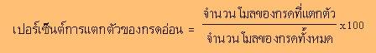

**การแตกตัวของเบสอ่อน**

เบสอ่อนเมื่อละลายน้ำจะแตกตัวเป็นไอออนเพียงบางส่วน และปฏิกิริยาการแตกตัวของเบสอ่อน เป็นปฏิกิริยาที่ผันกลับได้ เช่น แอมโมเนีย เมื่อละลายน้ำจะมีภาวะสมดุลเกิดขึ้น

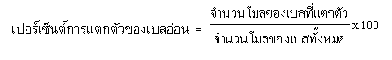

**4. วิธีดำเนินงาน**

วัสดุอุปกรณ์

เครื่องคอมพิวเตอร์พร้อมอุปกรณ์ต่อพ่วง

ขั้นตอนการดำเนินงาน

1. ศึกษาการใช้โปรแกรมภาษาซี จากเอกสารประกอบการเรียน

2. ค้นคว้าหาข้อมูลและสูตรในการคำนวณ เพื่อนำมาใช้ในการสร้างโปรแกรม

3. จัดทำโปรแกรมการคำนวณหาเปอร์เซ็นต์การแตกตัวของสารละลายยกรดอ่อนและเบสอ่อน

สถานที่

ห้องปฏิบัติการคอมพิวเตอร์ 2 โรงเรียนตากพิทยาคม

งบประมาณ

พิมพ์เอกสารและจัดทำเป็นรูปเล่ม 20 บาท

**5. ขั้นตอนการปฏิบัติ**

พฤษภาคม - มิถุนายน 2557 เสนอหัวข้อชิ้นงานเพื่อนำมาใช้จัดทำโปรแกรม

กรกฎาคม - สิงหาคม 2557 อาจารย์ประจำวิชาอนุมัติการทำชิ้นงาน

กันยายน 2557 ศึกษาการใช้โปรแกรมภาษาซี จากเอกสารประกอบการเรียน

ตุลาคม 2557 ค้นคว้าหาข้อมูลและสูตรในการคำนวณ เพื่อนำมาใช้ในการสร้าง

โปรแกรม

ตุลาคม 2557 แบ่งหน้าที่ของสมาชิกในกลุ่ม ตามความสามารถและความถนัดของแต่ละ

คน

พฤศจิกายน 2557 จัดทำโปรแกรมสูตรคูณและการหาจำนวนเฉพาะ

พฤศจิกายน 2557 ขอคำแนะนำจากอาจารย์ที่ปรึกษา

พฤศจิกายน 2557 แก้ไขและปรับปรุง

กุมภาพันธ์ 2558 จัดทำรูปเล่มรายงาน

**6.ผลที่คาดว่าจะได้รับ**

6.1 โปรแกรมการคำนวณหาเปอร์เซ็นต์การแตกตัวของสารละลายยกรดอ่อนและเบสอ่อน เป็นโปรแกรมที่ใช้

งานได้จริง

6.2 สามารถนำโปรแกรมไปเป็นบทเรียนแก่นักเรียนชั้นมัธยมศึกษาตอนปลาย

6.3 สามารถรู้หลักการและขั้นตอนในการสร้างโปรแกรมคอมพิวเตอร์ตามหลักวิทยาศาสตร์คอมพิวเตอร์

6.4 ผู้ใช้งานมีความพอใจต่อผลงาน

**7.เอกสารอ้างอิง**

สถาบันส่งเสริมการสอนวิทยาศาสตร์และเทคโนโลยี , กระทรวงศึกษาธิการ. **หนังสือเรียนสาระการเรียนรู้เพิ่มเติม**

**ภาษาซี ชั้นมัธยมศึกษาปีที่ 4-6**. พิมพ์ครั้งที่ 2. กรุงเทพฯ : โรงพิมพ์คุรุสภาลาดพร้าว, 2549.

จรรยา ดาสา.เปอร์เซ็นต์การแตกตัวของกรดอ่อนและเบสอ่อน.2558.[ออนไลน์].เข้าถึงได้จาก http://www.il.mahidol.ac.th/e-media/acid-base/C5.HTM

**คำอธิบายแบบฟอร์มชิ้นงานการเขียนโปรแกรมคอมพิวเตอร์**

|  |  |
| --- | --- |
| 1. ชื่อชิ้นงาน | ทำอะไร กับใคร เพื่ออะไร |
| 2. ชื่อผู้จัดทำชิ้นงาน | อาจเป็นรายบุคคล หรือเป็นกลุ่มก็ได้ |
| 3. อาจารย์ที่ปรึกษาชิ้นงาน | ครู-อาจารย์ผู้ทำหน้าที่เป็นที่ปรึกษา ควบคุมการทำชิ้นงานของ นักเรียน |
| 4. ระยะเวลาดำเนินงาน | ระยะเวลาการดำเนินงานชิ้นงาน ตั้งแต่เริ่มต้นจนสิ้นสุด |
| 5. แนวคิด ที่มา และความสำคัญ | สภาพปัจจุบันที่เป็นความต้องการและความคาดหวังที่จะเกิดผล |
| 6. วัตถุประสงค์ | สิ่งที่ต้องการให้เกิดขึ้นเมื่อสิ้นสุดชิ้นงานทั้งในเชิงกระบวนการ และผลผลิต |
| 7. หลักการและทฤษฎี | หลักการและทฤษฎีที่นำมาใช้ในการพัฒนาชิ้นงาน |
| 8. วิธีดำเนินงาน | กิจกรรมหรือขั้นตอนการดำเนินงาน เครื่องมือ วัสดุอุปกรณ์  สถานที่ และงบประมาณ |
| 9. ขั้นตอนการปฏิบัติ | วัน เวลา และกิจกรรมดำเนินการต่างๆ ตั้งแต่เริ่มต้นจนสิ้นสุด |
| 10.ผลที่คาดว่าจะได้รับ | สภาพของผลที่ต้องการให้เกิด ทั้งที่เป็นผลผลิต กระบวนการ  และผลกระทบ |
| 11.เอกสารอ้างอิง | ซื่อเอกสาร ข้อมูลที่ได้จากแหล่งต่างๆ ที่นำมาใช้ในการ ดำเนินงาน |

**ชิ้นงานการเขียนโปรแกรมคอมพิวเตอร์ในภาคเรียนที่ 2**

**(The project of computer programming**

**in term 2)**

**มีขั้นตอนการดำเนินการสร้างและพัฒนาโปรแกรมมีดังต่อไปนี้**

**1. วางแผนและการวิเคราะห์ปัญหา ( Lay plans and problem analysis)**

**2. การออกแบบขั้นตอนการทำงานของโปรแกรม**

**2.1 อัลกอริทึ่ม ( Algorithm หรือคำอธิบายการแก้ปัญหาทีละขั้นตอน)**

**2.2 โฟล์วชาร์ต (Flowchart หรือผังงาน )**

**3. การลงรหัสโปรแกรม**

**4. การทดสอบและแก้ไขโปรแกรม**

**5. การทำเอกสารประกอบโปรแกรมและบำรุงรักษาโปรแกรม**

**3. การลงรหัสโปรแกรม**

#include <stdio.h>

#include <conio.h>

main()

{

printf("Program of acid and base ionization calculation \n");

printf("By Miss Phutcharaporn Eiamsen \n");

printf("Class 6/1 No.19 ID29063 \n");

printf("Takphitthayakhom School \n");

printf("Advisor : Mr.Patcharapon Eiamsen \n");

printf("Teacher : Mr.Watchara Wongdee\n");

char choice = 'Y';

int part;

float percent, H, OH, N;

while ((choice == 'Y') || (choice == 'y'))

{

printf("\nPlease choose part\n");

printf("\t1 = Acid\n");

printf("\t2 = Base\n");

printf("Please type part = ");

scanf("%d", &part);

if (part == 1)

{

printf("\nPlease input H = ");

scanf("%f", &H);

if (H < 0)

{

printf("Please type new number (H > 0)");

}

else

{

printf("Please input N = ");

scanf("%f", &N);

if (N <= 0)

{

printf("Please type new number (N > 0)");

}

else

{

percent = (H*100)/N;

if (percent > 100)

{

printf("please input new number (H <= N)");

}

else

{

printf("Percent of acid ionization = %.2f", percent);

}

}

}

}

else if (part == 2)

{

printf("\nPlease input OH = ");

scanf("%f", &H);

if (OH < 0)

{

printf("Please type new number (OH > 0)");

}

else

{

printf("Please input N = ");

scanf("%f", &N);

if (N <= 0)

{

printf("Please type new number (N > 0)");

}

else

{

percent = (OH*100)/N;

if (percent > 100)

{

printf("please input new number (OH <= N)");

}

else

{

printf("Percent of base ionization = %.2f", percent);

}

}

}

}

else

{

printf("Please type 1 or 2");

}

printf("\n\nContinue(Y) or Exit(X)? = ");

scanf("%s", &choice);

}

}

**4. การทดสอบและแก้ไขโปรแกรม**

**ผลคือ แสดงคำตอบค่าเปอร์เซ็นต์การแตกตัวของกรดอ่อนและเบสอ่อนได้**

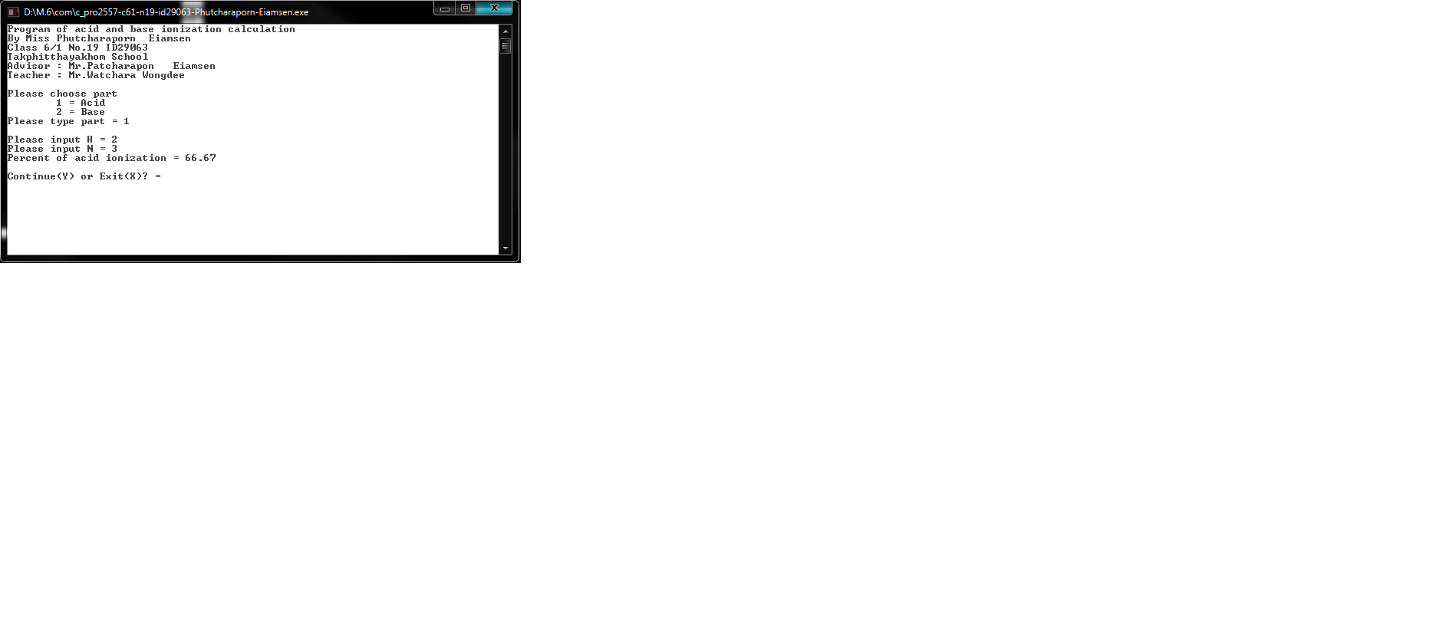

**5. การทำคู่มือเอกสารประกอบโปรแกรม (วิธีใช้งาน)**

**และบำรุงรักษาโปรแกรม**

**5.1 การทำคู่มือเอกสารประกอบโปรแกรม (วิธีใช้งาน)**

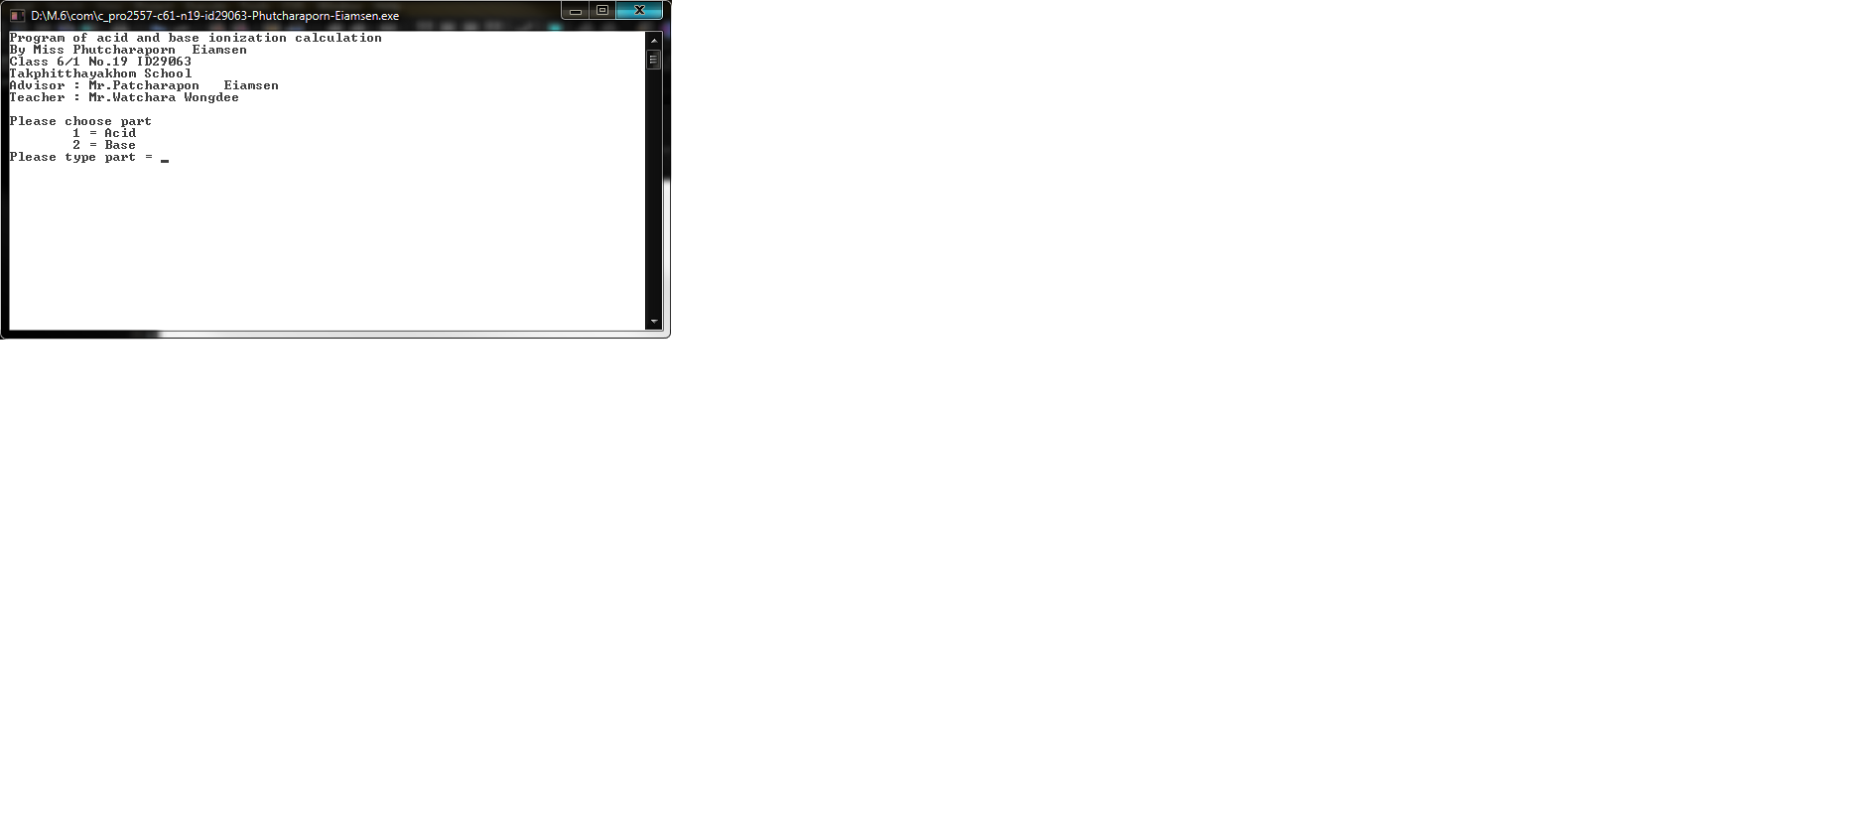

1) โปรแกรมแสดงคำว่า   
 “Please type part = ”   
 ให้ป้อนค่าตัวเลข 1 หรือ 2 โดยที่ 1 = กรด และ 2 = เบส จากนั้นกด Enter บนคีย์บอร์ด

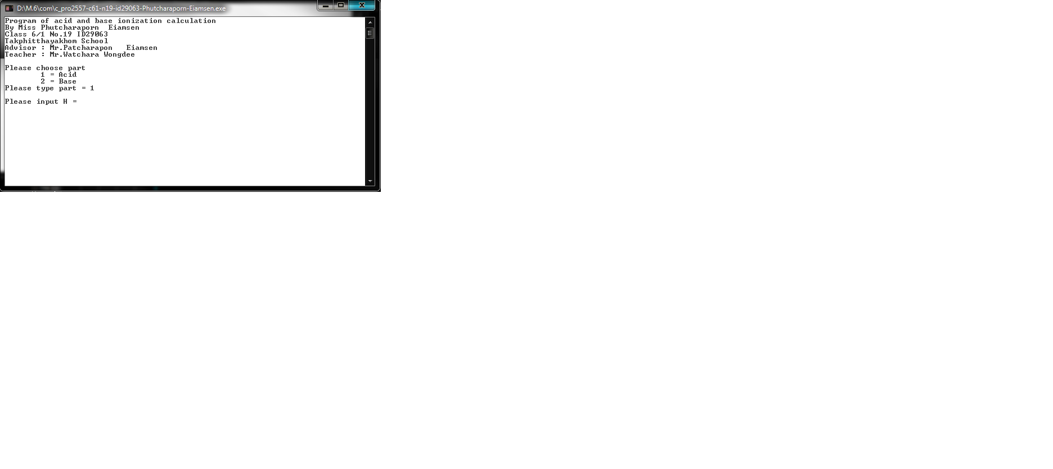

2) โปรแกรมแสดงคำว่า

“Input H = ”

ให้ป้อนค่าตัวเลข H จากนั้นกด Enter บนคีย์บอร์ด

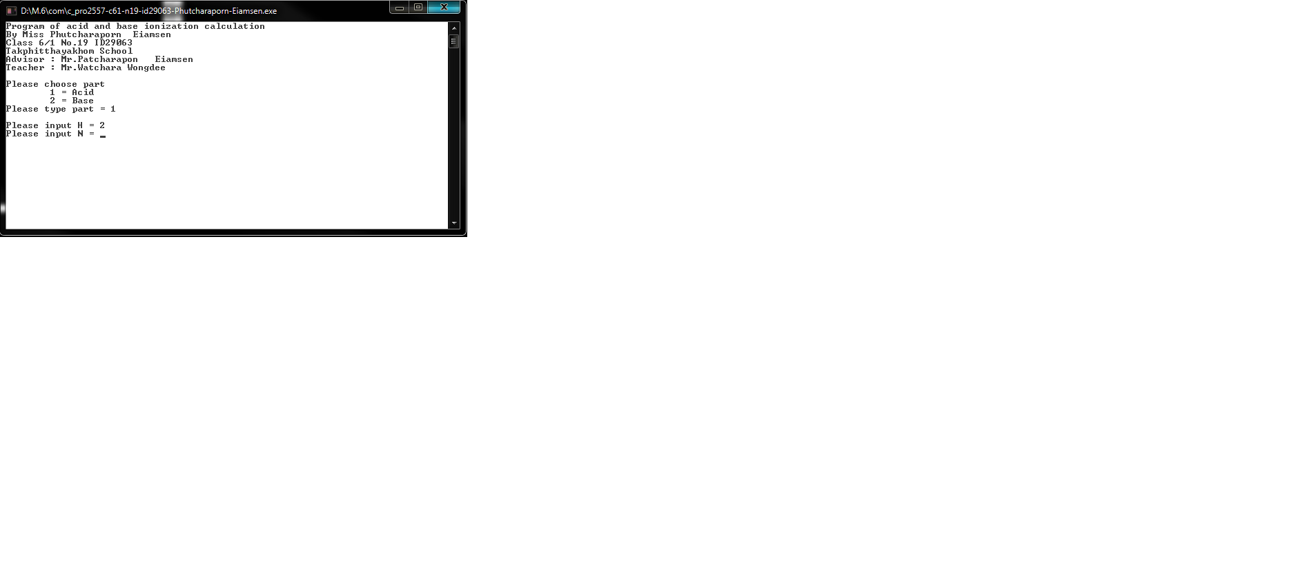

3) โปรแกรมแสดงคำว่า

“Input N = ”

ให้ป้อนค่าตัวเลข N จากนั้นกด Enter บนคีย์บอร์ด



4) โปรแกรมจะแสดงผล Percent

**5.2 การบำรุงรักษาโปรแกรม**

โปรแกรมเวอร์ชั่นปัจจุบัน คือ 1.0

เก็บโปรแกรมที่เว็บไซด์ http://tps.comsci.info

แนวทางการพัฒนาโปรแกรม = ไม่มี